Урок окружающего мира во 2-Б классе
(можно 2 – 6 класс)
Учитель начальных классов Ткач Виктория Амаяковна
Тема: «Арктика- территория поиска»
Творческий урок – проект с элементами исследования, рассчитан на два спаренных урока / занятия.
Цель: познакомить учащихся с климатическими условиями Арктики; особенностями природных условий; местными обитателями флоры и фауны (на основе музейных экспонатов); сформировать представление о профессиях, нужных для работы в Арктической зоне.
Задачи:
- Образовательные: формирование представлений о приполярных областях Земли в процессе поисково-исследовательской деятельности (географическое положение, климатические особенности, растительный и животный мир); умение решать проблемные ситуации (определять по месту обитания животных Арктики и других природных зон); формирование навыков работы с глобусом и контурной картой; обогащение словарного запаса детей по теме урока.
- Развивающие: развитие познавательной активности, мыслительных операций (обобщение, анализ, сравнение), умения устанавливать причинно-следственные связи; проявлять самостоятельность при принятии решений; развитие речи учащихся, коммуникативных навыков
- Воспитательные: содействие воспитанию эмоциональной отзывчивости, интереса к посещению музеев; формирование навыков взаимодействия с детьми и взрослыми; Воспитание бережного гтношения к природе, любознательности.
Дидактические принципы:
- связь образовательных, развивающих и воспитательных задач.
- определение оптимального содержания урока с учетом его места в учебной программе (или внеклассного тематического) занятия, а также с учетом уровня подготовки и возрастной категории учащихся;
- Выбор наиболее рациональных форм, методов и средств обучения, обеспечивающих познавательную активность и самостоятельность учащихся. В основе урока – проектная технология и групповая форма работы.
- создание условий для успешного участия всех обучающихся в классе с целью дальнейшей мотивации к учению.

Для педагога важным аспектом является проектирование развития учащихся в пределах изучения данной темы конкретного урока (занятия) в частности, и развития его познавательной активности в целом.

Планируемые результаты:
Личностные результаты:
- Формирование социально-ориентированного взгляда на мир
- принятие и освоение социальной роли обучающегося
- развитие этических чувств, доброжелательности
- развитие навыков сотрудничества со взрослыми и сверстниками
- формирование установки на безопасный образ жизни
- наличие мотивации к творческому труду, работе на рещзультат
- формирование уважения к чужому мнению

Метапредметные результаты:
- освоение способов решения проблем творческого и поискового характера
- овладение способностью принимать и сохранять цели и задачи учебной деятельности, поиска средств её осуществления
- активное использование речевых средств
- использование знаково-символических средств представления информации для создания моделей изучаемых объектов и процессов, схем решения учебных и практических задач
- овладение логическими действиями сравнения, анализа, синтеза, обобщения
- овладение начальными сведениями о сущности и особенностях объектов, процессов и явлений действительности (природных, социальных, культурных, технических и др.) в соответствии с содержанием данной темы
- готовность слушать собеседника и вести диалог

Предметные результаты:
- осознание целостности окружающего мира, освоение основ экологической грамотности, элементарных правил нравственного поведения в мире природы и людей, норм здоровье-сберегающего поведения в природной и социальной среде
- освоение доступных способов изучения природы и общества в открытом информационном пространстве, в том числе на базе экспонатов музея Арктики и Антарктики.
- сформированность уважительного отношения к России, истории, культуре, природе нашей страны, её современной жизни.
Учащиеся получат представление:
- о Географическом положении Арктики, о животном мире Арктического региона, о работе с географическими картами, о работе исследовательского судна.
- о навыках работы в группе с распределением ролей; коммуникативном общении.
Оборудование: кейс-пакеты, проектор, звуковое сопровождение, ноутбуки, видеокамера, контурные карты РФ, географическая карта России конверты с заданиями по группам, ватман, картон, фотографии птиц, рыб арктической зоны, вырезки картинок информация о животных Арктики.
Ход урока
- Организационный момент (5 минут)
- Добрый день, ребята! У меня для вас есть замечательная новость. Но прежде чем я её вам расскажу, я хотела бы узнать, готовы ли вы?
- Давайте вспомним, где мы с вами недавно побывали? (В музее «Арктики и Антарктики»)
- Что вы узнали из этой экскурсии? (Собрали большой объём информации об Арктической зоне России, познакомились с историей освоения морского пути в Арктику, сделали много фотографий, записей для своих проектных работ, собрали информацию о животном мире Арктических пустынь, пообщались с работниками музея)
II. Сообщение темы и целей урока, представление команды судна (5 минут)

Учитель:
- Молодцы, ребята! Я вижу, что вы готовы к моей замечательной новости. Я с радостью хочу вам сообщить, что нам пришёл положительный ответ на участие в исследовательской экспедиции по теме «Арктика- территория поиска»
- Посмотрите на доску. Что изображено на слайде? (Ледокол «Таймыр»)
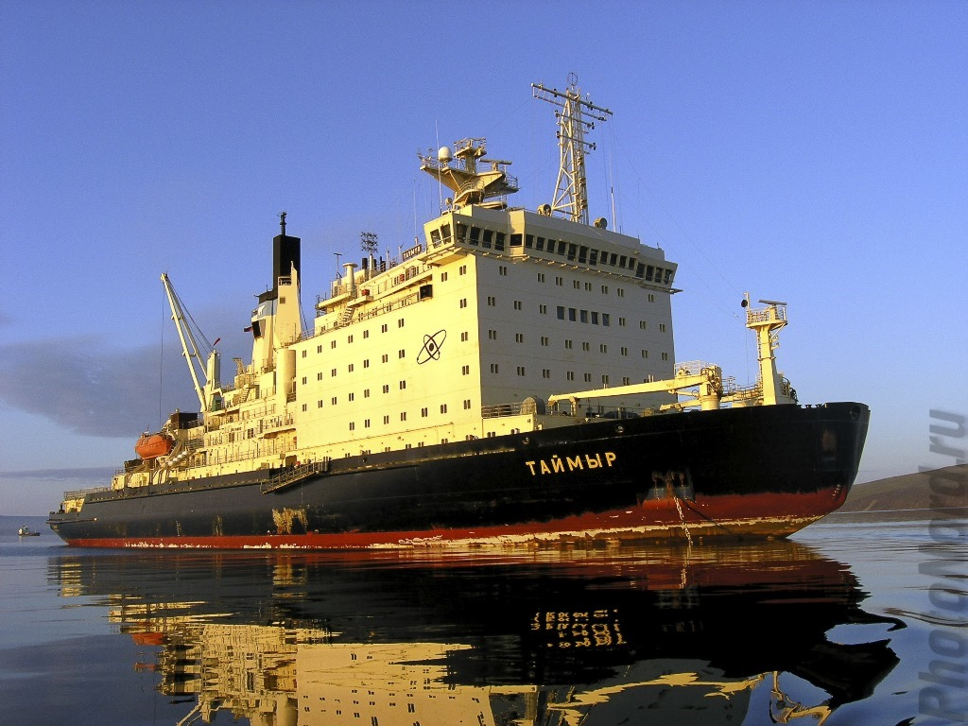
- Вот на этом мощном и современном ледоколе мы отправимся в нашу экспедицию. А теперь позвольте мне представить вам нашего капитана и его помощников, которые будут отвечать за наше безопасное и интересное плавание. (Идёт представление командного состава ледокола).
Капитан:
- Друзья, завтра в 8.00 утра все должны быть на судне в полном составе, всё оборудование и необходимая одежда и питание уже находятся на борту ледокола. Ровно в 8.10 наш ледокол покинет порт.
- А, сейчас мой старший помощник проведёт с вами, как с членами команды инструктаж по ТБ.(Старпом проводит инструктаж по ТБ)
1- ый штурман
- Наш путь будет лежать через северные города России. Мы будем прокладывать самый короткий и безопасный путь к конечной точки – Арктике.

Учитель:
- Сейчас у нас контрольный сбор всего экипажа и получение задания нашей исследовательской экспедиции. В составе нашей команды будет 4 группы, каждая из которой будет отвечать за свою работу.
1-ая группа – офицерский состав судна, географы
2 -ая группа – зоологи
3 -ая группа – орнитологи
4 –ая группа – ихтиологи
- Каждая группа в своём составе имеет фотографа, оператора, которые в течении всей экспедиции будут вести фото и видео репортажи о работе группы.
- Обратите внимание на конверты, которые лежат у вас на столах. Это ваши задания – ознакомьтесь с ними.
III. Основной этап работы в группах (25 – 30 минут)
Учитель:
-Ребята, задания вы прочитали, и все члены экспедиции должны обсудить и наметить план действий своих групп. Озвучьте, пожалуйста.
Группа №1
- Наша задача состоит в обеспечении следования нашего судна от начальной точки и конечного пункта. Работа предстоит сложная. На контурных картах отмечаем путь следования с заходами в порты. Отмечаем самые сложные участки прохождения, обеспечиваем безопасность всего экипажа.
Группа №2
- Перед нашей группой стоит важная задача. Нам нужно, как можно больше узнать о жизни животных арктической зоны. Мы побываем на лежбище моржей и тюленей. Также нам нужно будет сделать фотоотчёт о хищных животных Арктики. Мы сделаем выставку, о разнообразии животного мира в зоне Арктических пустынь.
Группа №3
Задача нашей группы состоит в создании журнала «Птичий мир Арктики» Многообразие птиц арктической зоны очень большое. Нам нужно будет сделать фотографии птиц, сделать их описание, обозначить места обитания птиц и их рацион питания.
Группа №4
Задача нашей группы достаточно трудная т.к нам надо изучить подводный мир холодных вод северного полюса и рассказать о жизни рыбного царства. Представить презентацию «Морское царство арктических вод».
IV. Работа в группах
Капитан:
- Уважаемые члены экипажа, наш ледокол отчалил от причала и держит курс на Арктику. Плавание проходит в заданном режиме. (включена фонограмма крика чаек, шума моря и ветра). На доске видео «Северное сияние»
Старпом:
- Экипаж, готовность №1. Наше судно прибыло в точку назначения. Прошу обратить внимание, что нас встречает самое красивое чудо природы северного царства
(картинки-северное сияние)


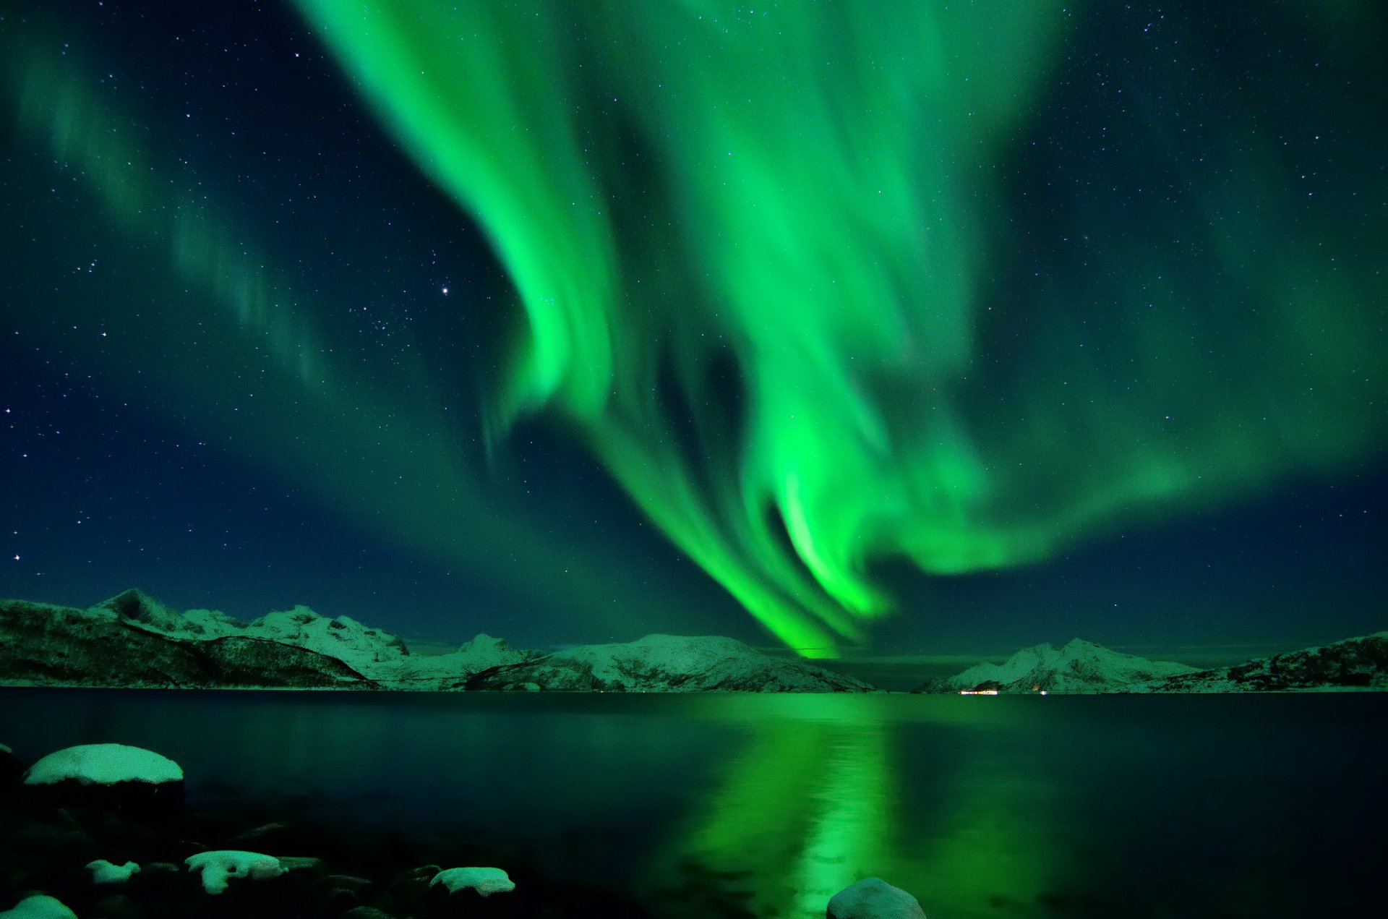

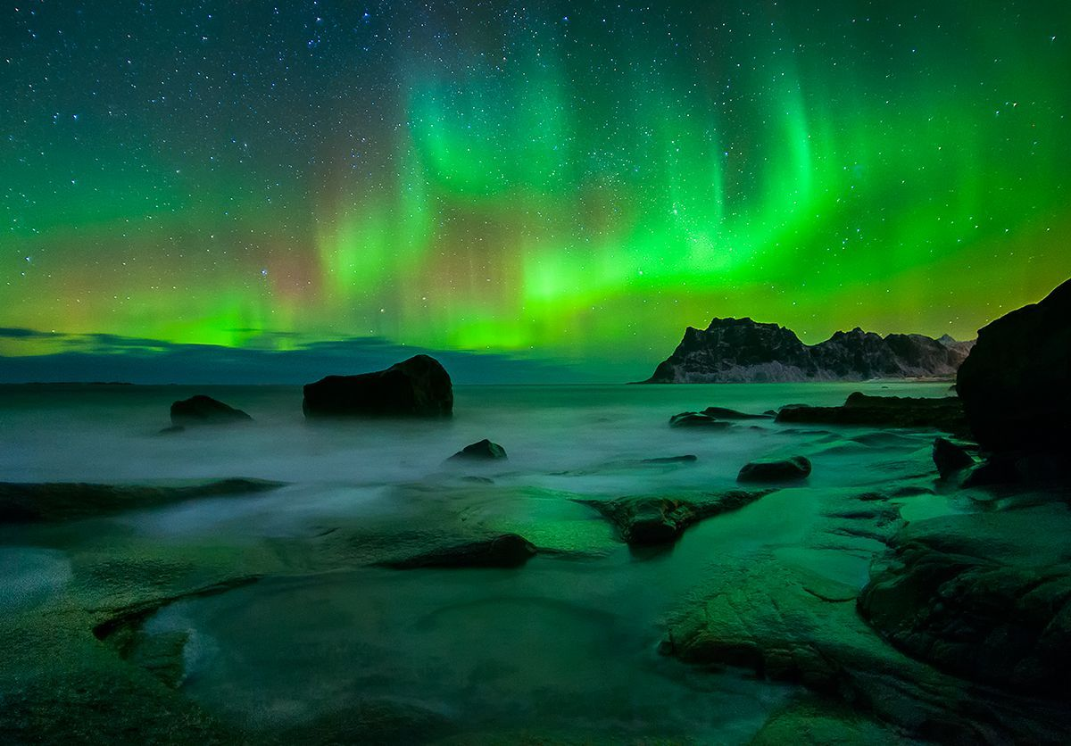
Все группы могут сойти на землю и приступить к своим исследовательским работам.
Учитель:
- Отлично! Теперь у нас много дел и не будем терять драгоценное время. Каждая группа действует по намеченному плану. (Группы начинают выполнять свои задания, используют весь материал, который был собран к этому уроку: картинки, вырезки, фотографии, записи, слайды и т.д.)
- Время для ваших исследовательских работ составит 25 минут. (Учитель помогает каждой группе советом, сшиванием журнала, оформлением презентации).
V. Защита проектов (на следующем уроке)
-Капитан даёт гудок, который сигнализирует об окончании работы.
Учитель:
- Наша экспедиция подошла к концу. Огромная работа была проделана каждым из вас. Прошу каждую группу предоставить результат своей работы и обсудить её с членами команды.
Каждая группа представляет и защищает свой проект – по 7 минут.
VI. Рефлексия – 5 – 7 минут
- Где мы сегодня побывали с вами?
- Какое впечатление оставила у вас наша экспедиция?
- Что вы знали до отплытия?
- Что узнали нового об удивительном мире Арктики?
-Что ещё вам хотелось бы узнать?
VII. Подведение итогов (оставшееся время).
Все работы будут находиться в нашем классе. А также представлены на школьной научно-практической конференции «Ломоносовские чтения»

